**«Подарок ко Дню рождения» (изготовление подарочной шкатулки)**

**Цель: Научить детей изготавливать шкатулку из фоамирана.**

**Задачи:**  
Образовательные:

- Продолжить учить детей изготавливать поделки из фоамирана

ознакомить с техникой изготовления шкатулки из фоамирана

-Отрабатывать навыки работы с клеем и ножницами, закреплять умение выполнять измерения, делать разметку карандашом, научить пользоваться клеящим пистолетом, склеивать детали изделия из фоамирана.

- Закреплять имеющиеся знания правил этикета (поведение в гостях).  
-

Коррекционные:

- Работать над коррекцией аналитико-синтетической деятельности (учить анализировать образец. Планировать предстоящую деятельность, самостоятельно выполнять работу и соотносить полученный результат с образцом).  
- работать над коррекцией мелкой моторики и зрительного восприятия.

Воспитательные:

- Продолжить воспитывать навыки культурного поведения, отрабатывать имеющиеся знания этикета через игровые ситуации.

Оборудование: растяжка «С днём рождения», воздушные шары,  ноутбук.  презентация к занятию, приложения (раздаточный материал), линейка, карандаш, ножницы, клей, фоамиран, клеевой пистолет.

**Ход занятия:**

Дети заходят в группу, под музыку День рождения.

**В:** Ребята, посмотрите, к нам пришли гости. Давайте с ними поздороваемся.

**Дети:** Здравствуйте!

В: Сегодня нас с вами пригласили в гости. У человека, который нас пригласил, очень важный и приятный повод. Догадайтесь, на какой праздник нас пригласили?

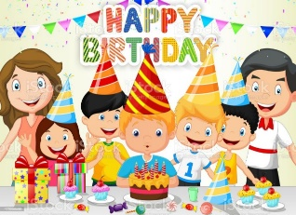

Дети: На день рождения.

В: Да, сегодня занятие посвящено дню рождения, когда именинник приглашает гостей, получают подарки.

В: Что же за праздник – день рождения? (ответы детей)

День рождения – один из самых любимых праздников, который, к сожалению, бывает раз в году. Вы с нетерпением ждете этого дня.

В: Давайте послушаем стихотворение про день рождения.

К нам летит на крыльях праздник!

**День веселый**, добрый, славный,

Самый личный, самый главный!

**День улыбок и кудряшек**,

**День**, когда не кормят кашей.

**День** шаров воздушных ярких,

**День** сюрпризов и подарков,

**День конфет и День пирожных**,

**День варенья**, **День печенья…**

Это , **День рожденья**!

**В:** Сегодня нам принесли очень красивое приглашение на день рождения.

В: Что нужно сделать, если вас пригласили в гости?

Поблагодарить и начать готовиться к визиту: готовить подарок и продумывать свой наряд.

В: Скажите мне, в какой одежде принято ходить на День Рождения?

**Дети:**В праздничной!

**В:**Всё верно, давайте поможем Юре подобрать праздничную одежду и объясним свой выбор.

**В:** Вот мы оделись нарядно.

В**:** Ребята, сегодня мы с вами идем на день рождения к Никите. Кроме того, чтобы быть красиво одетым, нужно вспомнить еще много важных правил. Ведь мы не хотим оказаться невоспитанными людьми.

В: Как в гостях себя вести?

Как подарок подарить? Как веселым в праздник быть?

Как накрыть красиво стол? Что есть вилкой и ножом?

Ложку как в руке держать? Что салфеткой накрывать?

Как родных благодарить? Как игрушку попросить?

Другу что сказать в ответ? Знает это этикет!

Он – порядок поведения, Вам подскажет без затей,

Как с хорошим настроеньем. Быть приятным для людей.

Проверим, готовы ли вы, вспомним ***правила поведения в гостях*** с помощью волшебного мяча.

*У меня есть, мячик, вот какой*

*Он волшебный не простой*

*Скажет мячик, как играть*

*Кому надо отвечать.*

В: Дети, встаем в круг. Я буду бросать мяч, и задавать вопрос, а вы будите бросать мне назад и отвечать *«да»* или *«нет»*.

— В гостях можно кататься на люстре? *(нет)*

— А рассказывать стихи? *(да)*

— Можно кричать и обзываться? *(нет)*

— А петь песенки с ребятами? *(да)*

— Можно ломать игрушки и бить посуду? *(нет)*

— А дарить подарки? *(да)*

— Можно без спроса брать чужие игрушки? *(нет)*

— А помогать угощать гостей? *(да)*

— Можно руками есть торт? *(нет)*

— А вытирать рот салфеткой? *(да)*

— Можно класть ноги на стол? *(нет)*

— А говорить спасибо и пожалуйста? *(да)*

**Игра** «Волшебный сундучок»

А теперь внимание. В гостях вежливыми должны быть все, и хозяева, и гости. Давайте с вами решим проблемные ситуации и хорошенько подготовимся к любым неожиданностям. У меня есть волшебный сундучок. В вы подходите и выбирайте ситуацию. (Дети достают ситуацию из сундучка и отвечают)

1. Как поступит тактичный хозяин, если гость нечаянно опрокинул вазу или разобьет что-нибудь?

2. Если тебя пригласили в гости к назначенному часу, как ты поступишь?

3. Если гостю не нравится телевизионная передача, как должен поступить хозяин?

4. Должен ли хозяин благодарить гостей за визит

5. Как должен выглядеть человек, идущий в гости?

6. Можно ли в гостях смотреть без спроса то, что тебя интересует?

7. Можно ли садиться за стол без приглашения хозяина?

В: Дети, вы наверное , знаете о том , что в гости принято приходить не с пустыми руками. Очень важно подарить подарок. Подарок может быть сделан и своими руками, вы пока не можете ничего купить. Главное, что вы заботитесь о человеке и готовите подарок от чистого сердца.

Воспитатель: Давайте, подумаем. Что можно сделать своими руками для друга.

Дети обсуждают , что можно приготовить(нарисовать открытку, оформить аппликацию или поделку. Они хранят тепло ваших рук. Такие подарки чаще всего дарят дети своим родным, для них это самый лучший подарок. Но самодельный подарок должен быть хорошо выполнен.

**Физминутка:**

*Мы шагаем по сугробам, по сугробам крутолобым.*

*Поднимай повыше ногу, проложи другим дорогу.*

*Очень долго мы шагали, наши ноженьки устали.*

*Сейчас в гости мы придем, а потом уж отдохнем.*

*Вот мы и пришли в гости*

После обсуждения дети приступают к приготовлению подарка

Подготовим наши пальчики к работе, проведём разминку:

*«Раз, два, три, четыре* - сжимаем и разжимаем кулачки

*Пальцы вместе, пальцы шире* - сдвигаем и раздвигаем пальцы.

*Пальцами потопаем* - имитируем игру на фортепиано,

*Ладошками похлопаем»* - хлопаем в ладоши.

Руки готовы приступаем к работе.

**Практическая работа.**

* Объяснение практического задания (демонстрация образца подарочной шкатулки), последовательность изготовления.
* Вводный инструктаж по технике безопасности (правила пользования клеевым пистолетом, ножницами)

**Техника безопасности при работе с ножницами**

1. Во время работы удерживать материал левой рукой так, чтобы пальцы были в стороне от лезвия (для правшей).
2. Не держать ножницы лезвием вверх.
3. Не оставлять ножницы с открытыми лезвиями.
4. Не работать с тупыми ножницами и с ослабленным шарнирным креплением.
5. Передавать закрытые ножницы кольцами вперед.
6. При работе внимательно следить за направлением резания.
7. Хранить ножницы в указанном месте в определенном положении.

**Техника безопасности при работе с клеевым пистолетом**

1. Перед включением проверить целостность шнура.

2. Включать клеевой пистолет в сеть сухими руками.

3. Не касаться руками нагретых металлических частей клеевого пистолета.

4. Во время работы ставить клеевой пистолет на специальную подставку.

5. При работе следить, чтобы горячие части клеевого пистолета, не касались электрического шнура.

6. Не оставлять клеевой пистолет без присмотра.

7. По окончании работы отключить клеевой пистолет держась за вилку.

Подарочная шкатулка

**Вам понадобится:** бобина от скотча, клей сильной фиксации либо клеевой пистолет, простой карандаш, ножницы, сантиметр, элементы декорирования – бусинки ленточки.

[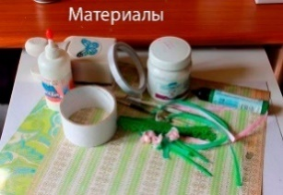](https://svoimirukamy.com/wp-content/uploads/2020/03/59.jpg)

1. Обведите бобину от скотча простым карандашом 2 раза на фоамиране. Это будут заготовки для дна и крышки шкатулки.
2. Вырежьте 2 круга .  
   [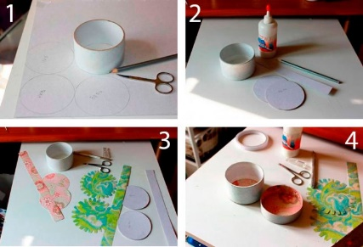](https://svoimirukamy.com/wp-content/uploads/2020/03/60.jpg)
3. Приклейте 1 круг к бобине скотча в качестве дна.
4. Измерьте сантиметром окружность бобины и вырежьте из фоамирана полоску.
5. Приклейте полоску к кругу, сформировав крышку шкатулки.

[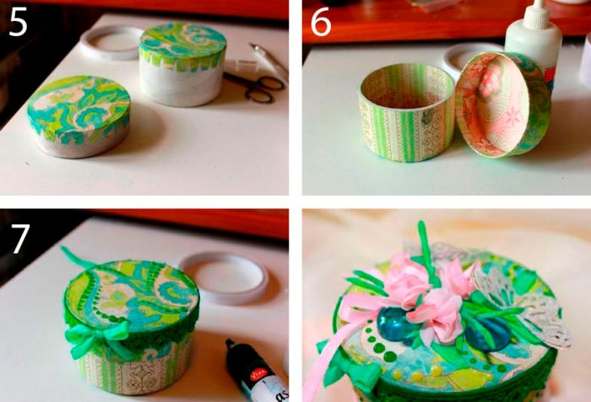](https://svoimirukamy.com/wp-content/uploads/2020/03/61.jpg)

1. Приклейте кружевную тесьму по окружности крышки шкатулки.
2. Завяжите бантик из атласной ленты и приклейте его на крышку шкатулки.
3. Украсьте шкатулку на свой вкус, прикрепив бусинку,

Самостоятельная работа детей (текущий инструктаж)

В: Подарок готов!

В:- Собравшись уходить, прежде чем схватить пальто и шарф, попрощайся со всеми и поблагодари за приятный вечер. Начни с хозяйки, а затем пожелай всего доброго остальным гостям. Уходи без лишнего шума.

*Волшебные слова:* До свидания, всего доброго, пока, счастливо оставаться, спасибо, благодарю.

**Итог.**

- Каким бы ты хотел быть гостем?

**Правило: Бери с собой в гости: отличное настроение, доброжелательность, вежливость.**

.